**Урок 11: Работа с библиотекой tkinter**

**Повторение прошлого материала (10 минут):**

“Прежде чем мы начнем, давайте вспомним, что мы изучали на прошлом уроке. Кто может объяснить, что такое регулярные выражения и для чего они используются?”

“Правильно, регулярные выражения — это шаблоны для поиска и обработки текста.”

“Кто может рассказать, как мы использовали регулярные выражения в наших программах?”

“Верно, мы использовали регулярные выражения для поиска и замены подстрок в тексте.”

**Цели и задачи урока:**

“Сегодня мы будем изучать библиотеку tkinter, которая позволяет создавать графические интерфейсы в Python.”

**Познание нового (25 минут):**

Основные понятия:

1. tkinter — это стандартная библиотека Python для создания графических интерфейсов. С ее помощью можно создавать окна, кнопки, текстовые поля и другие элементы интерфейса.”

Пример создания простого окна:

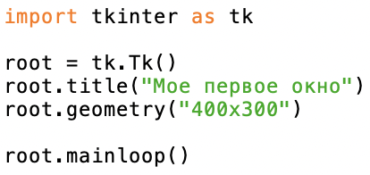

2.Основные элементы интерфейса:

“Основные элементы интерфейса в tkinter: окно (root), метка (Label), кнопка (Button), текстовое поле (Entry).”

Примеры создания элементов:

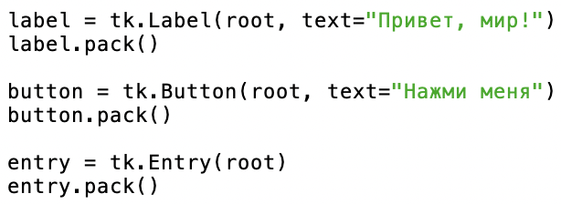

3. Обработка событий:

“В tkinter можно обрабатывать события, например, нажатие кнопки. Для этого используются функции-обработчики.”

Пример обработки события:

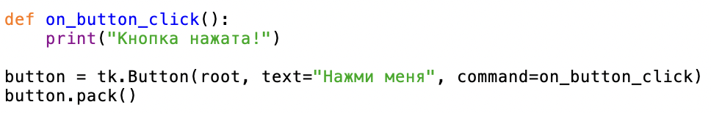

**Некомпьютерная активность (10 минут):**

Обсуждение:

Примеры использования tkinter:

“tkinter можно использовать для создания различных приложений с графическим интерфейсом, например, калькуляторов, текстовых редакторов, игр.”

Вопросы для размышления:

“Почему важно уметь создавать графические интерфейсы? Какие задачи можно решать с помощью tkinter?”

Активность:

Ученики делятся на небольшие группы:

Учитель делит класс на группы по 3-4 человека и дает задание:

1. “Обсудите в группах, какие приложения вы могли бы создать с использованием tkinter. У вас есть 5 минут.”

Каждая группа представляет свои идеи классу:

2. Учитель вызывает каждую группу по очереди для представления своих идей. После каждого выступления учитель обсуждает идеи с классом и приводит дополнительные примеры.

**Работа над проектом (25 минут):**

Практическое задание: Создание простого приложения с использованием tkinter

“Давайте создадим простое приложение с использованием tkinter. Откройте IDLE, выберите ‘File’ -> ‘New File’.”

Написание кода для создания окна и элементов:

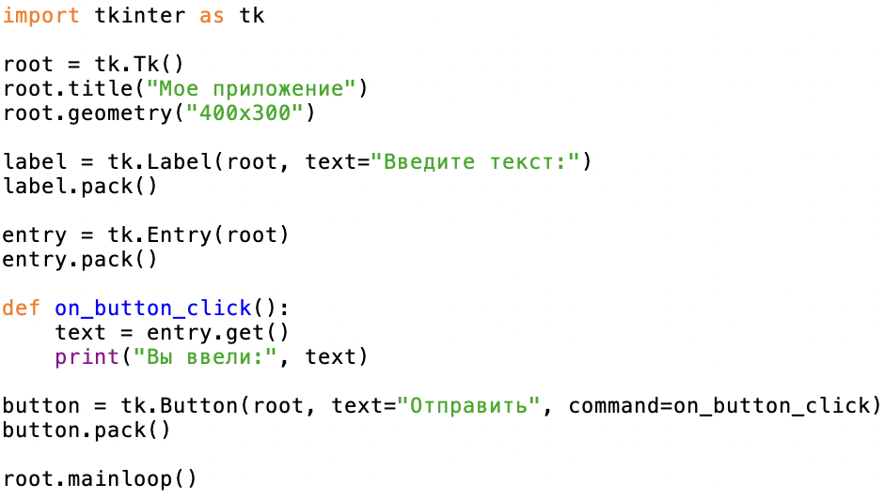

“Сохраните файл как tkinter_example.py, затем выберите ‘Run’ -> ‘Run Module’ или нажмите F5. Вы должны увидеть окно с элементами интерфейса.”

Структура программы:

“Мы создали программу, которая использует tkinter для создания окна с элементами интерфейса. Это показывает, как можно обрабатывать ввод пользователя и реагировать на события.”

**Дополнительное задание:**

Задание: Изменить программу для выполнения других задач

Пример выполнения:

“Теперь давайте изменим нашу программу, чтобы она отображала введенный текст в новой метке. Попробуйте написать следующий код:”

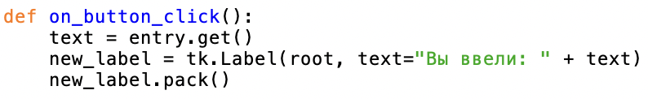

**Проблемная задача (10 минут):**

Задание: Написание программы с использованием tkinter

Пример выполнения:

“Теперь давайте создадим программу, которая будет использовать tkinter для создания простого калькулятора.”

“Напишите следующий код:”

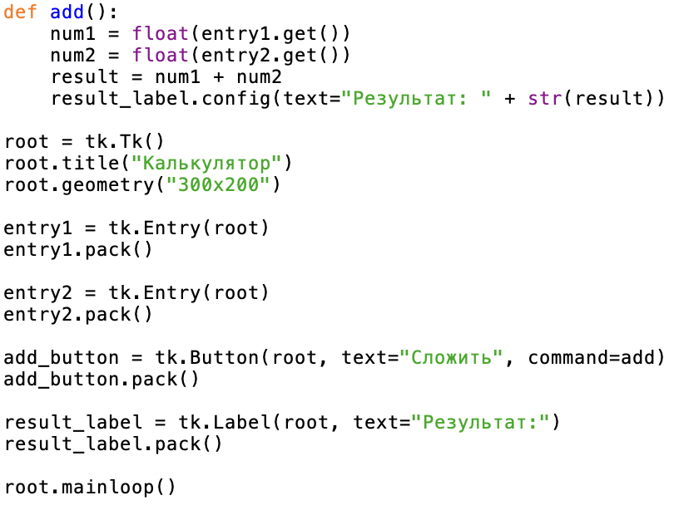

“Запустите программу и посмотрите, как она работает. Какие операции были выполнены?”

**Рефлексия (10 минут):**

“Сегодня мы узнали о библиотеке tkinter и как создавать графические интерфейсы в Python. Кто может объяснить, как создать окно и добавить элементы интерфейса?”